Testlar banki

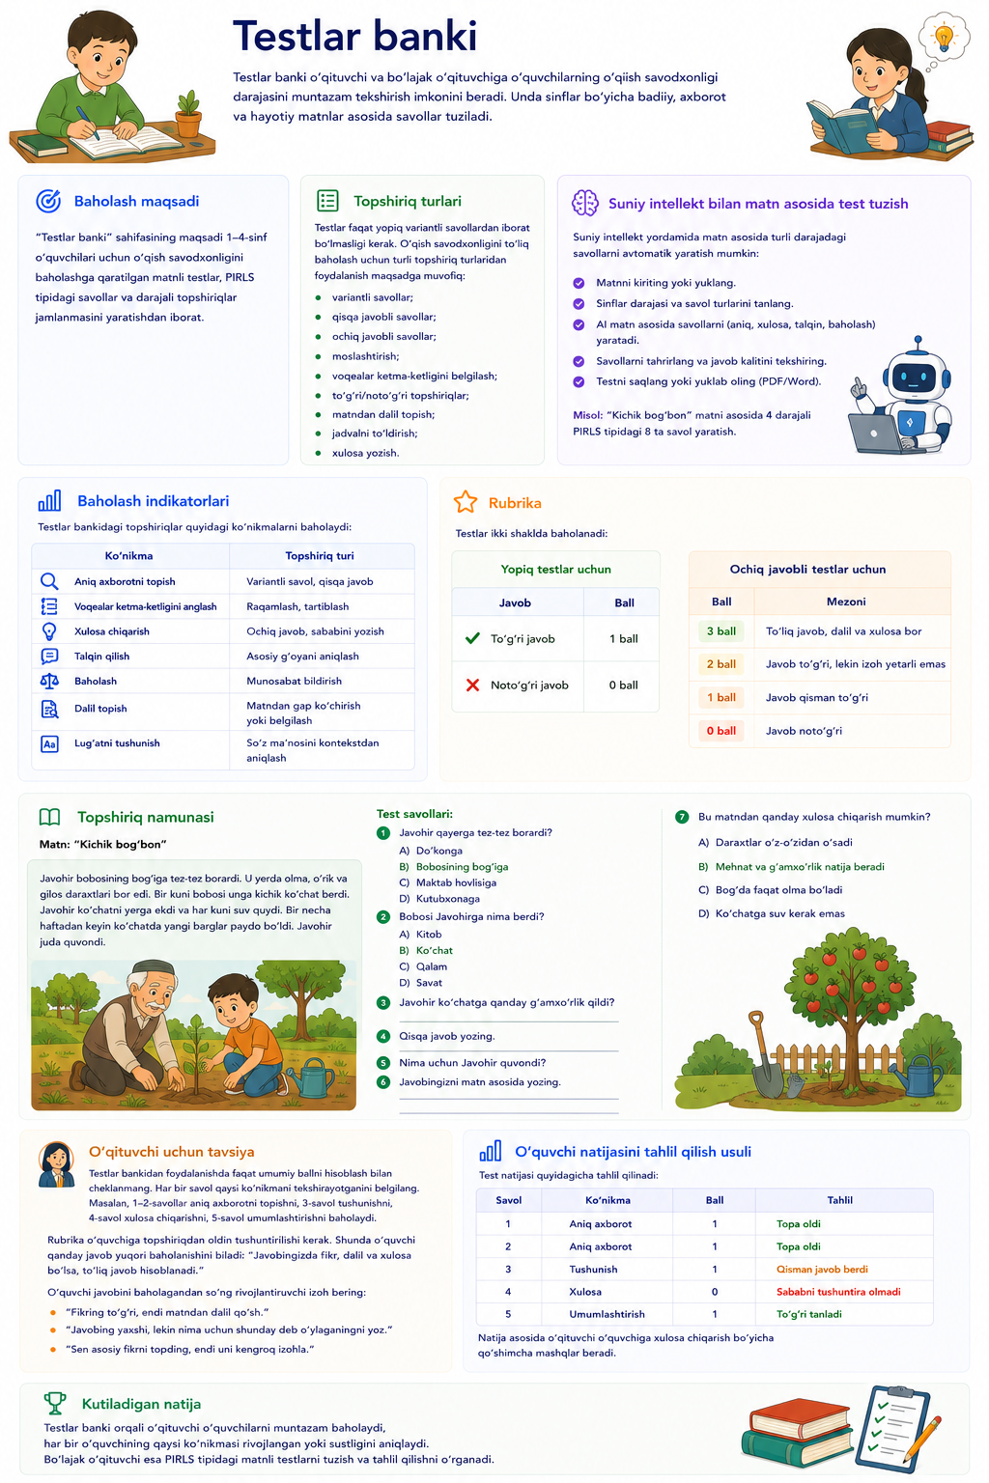

Baholash maqsadi
“Testlar banki” sahifasining maqsadi 1–4-sinf o‘quvchilari uchun o‘qish savodxonligini baholashga qaratilgan matnli testlar, PIRLS tipidagi savollar va darajali topshiriqlar jamlanmasini yaratishdan iborat.

Saytga joylanadigan asosiy matn
Testlar banki o‘qituvchi va bo‘lajak o‘qituvchiga o‘quvchilarning o‘qish savodxonligi darajasini muntazam tekshirish imkonini beradi. Unda sinflar bo‘yicha badiiy, axborot va hayotiy matnlar asosida savollar tuziladi.
Testlar faqat yopiq variantli savollardan iborat bo‘lmasligi kerak. O‘qish savodxonligini to‘liq baholash uchun quyidagi topshiriq turlaridan foydalanish maqsadga muvofiq:
- variantli savollar;
- qisqa javobli savollar;
- ochiq javobli savollar;
- moslashtirish;
- voqealar ketma-ketligini belgilash;
- to‘g‘ri/noto‘g‘ri topshiriqlar;
- matndan dalil topish;
- jadvalni to‘ldirish;
- xulosa yozish.

Baholash indikatorlari
Testlar bankidagi topshiriqlar quyidagi ko‘nikmalarni baholaydi:
Ko‘nikma | Topshiriq turi
Aniq axborotni topish | Variantli savol, qisqa javob
Voqealar ketma-ketligini anglash | Raqamlash, tartiblash
Xulosa chiqarish | Ochiq javob, sababini yozish
Talqin qilish | Asosiy g‘oyani aniqlash
Baholash | Munosabat bildirish
Dalil topish | Matndan gap ko‘chirish yoki belgilash
Lug‘atni tushunish | So‘z ma’nosini kontekstdan aniqlash

Rubrika
Testlar ikki shaklda baholanadi:

Yopiq testlar uchun
Javob | Ball
To‘g‘ri javob | 1 ball
Noto‘g‘ri javob | 0 ball

Ochiq javobli testlar uchun
Ball | Mezoni
3 ball | To‘liq javob, dalil va xulosa bor
2 ball | Javob to‘g‘ri, lekin izoh yetarli emas
1 ball | Javob qisman to‘g‘ri
0 ball | Javob noto‘g‘ri

Topshiriq namunasi
Matn: “Kichik bog‘bon”
Javohir bobosining bog‘iga tez-tez borardi. U yerda olma, o‘rik va gilos daraxtlari bor edi. Bir kuni bobosi unga kichik ko‘chat berdi. Javohir ko‘chatni yerga ekdi va har kuni suv quydi. Bir necha haftadan keyin ko‘chatda yangi barglar paydo bo‘ldi. Javohir juda quvondi.
Test savollari:
- Javohir qayerga tez-tez borardi?
A) Do‘konga
B) Bobosining bog‘iga
C) Maktab hovlisiga
D) Kutubxonaga
- Bobosi Javohirga nima berdi?
A) Kitob
B) Ko‘chat
C) Qalam
D) Savat
- Javohir ko‘chatga qanday g‘amxo‘rlik qildi?
- Qisqa javob yozing.
- Nima uchun Javohir quvondi?
- Javobingizni matn asosida yozing.
- Bu matndan qanday xulosa chiqarish mumkin?
A) Daraxtlar o‘z-o‘zidan o‘sadi
B) Mehnat va g‘amxo‘rlik natija beradi
C) Bog‘da faqat olma bo‘ladi
D) Ko‘chatga suv kerak emas

O‘qituvchi uchun tavsiya
Testlar bankidan foydalanishda faqat umumiy ballni hisoblash bilan cheklanmang. Har bir savol qaysi ko‘nikmani tekshirayotganini belgilang. Masalan, 1–2-savollar aniq axborotni topishni, 3-savol tushunishni, 4-savol xulosa chiqarishni, 5-savol umumlashtirishni baholaydi.

O‘quvchi natijasini tahlil qilish usuli
Test natijasi quyidagicha tahlil qilinadi:
Savol | Ko‘nikma | Ball | Tahlil
1 | Aniq axborot | 1 | Topa oldi
2 | Aniq axborot | 1 | Topa oldi
3 | Tushunish | 1 | Qisman javob berdi
4 | Xulosa | 0 | Sababni tushuntira olmadi
5 | Umumlashtirish | 1 | To‘g‘ri tanladi
Natija asosida o‘qituvchi o‘quvchiga xulosa chiqarish bo‘yicha qo‘shimcha mashqlar beradi.

Kutiladigan natija
Testlar banki orqali o‘qituvchi o‘quvchilarni muntazam baholaydi, har bir o‘quvchining qaysi ko‘nikmasi rivojlangan yoki sustligini aniqlaydi. Bo‘lajak o‘qituvchi esa PIRLS tipidagi matnli testlarni tuzish va tahlil qilishni o‘rganadi.

